Ecuaciones Diferenciales

SERIES DE FOURIER

Funciones Ortogonales

Producto Interno

Pensemos en dos vectores en un espacio tridimensional

$$a=\left(\begin{matrix}a_{x} & a_{y} & a_{z}\end{matrix}\right)=\left(\begin{matrix}a_{1} & a_{2} & a_{3}\end{matrix}\right)$$

$$a={\left[\begin{matrix}a_{1} & a_{2} & a_{3}\end{matrix}\right]}^{T}=\left[\begin{matrix}a_{1} \\ a_{2} \\ a_{3}\end{matrix}\right]$$

El segundo vector

$$b=\left(\begin{matrix}b_{x} & b_{y} & b_{z}\end{matrix}\right)=\left(\begin{matrix}b_{1} & b_{2} & b_{3}\end{matrix}\right)$$

$$b={\left[\begin{matrix}b_{1} & b_{2} & b_{3}\end{matrix}\right]}^{T}=\left[\begin{matrix}b_{1} \\ b_{2} \\ b_{3}\end{matrix}\right]$$

El producto interno se define en este caso

$$〈a,b〉=a∙b=a^{T}b=\left[\begin{matrix}a_{1} & a_{2} & a_{3}\end{matrix}\right]\left[\begin{matrix}b_{1} \\ b_{2} \\ b_{3}\end{matrix}\right]=a_{1}b_{1}+a_{2}b_{2}+a_{3}b_{3}$$

En el caso que tengamos N dimensiones el producto interno es

$$〈a,b〉=a∙b=a^{T}b=\sum_{n= 1}^{N}{a_{n}b_{n}}=a_{1}b_{1}+a_{2}b_{2}+a_{3}b_{3}+⋯+a_{n}b_{n}+⋯a_{N}b_{N}$$

Esta es una forma muy operacional de definir un producto interno. Otra manera más general de definir un producto interno es la siguiente si $a,b∈V$, donde V es un espacio vectorial. El producto interno se define como una aplicación que va desde $a,b∈V→R$ y debe cumplir con

- $〈a,b〉=〈b,a〉$ Debe ser conmutativo
- $〈a+c,b〉=〈a,b〉+〈c,b〉$ Debe ser distributivo
- $〈ka,b〉=k〈b,a〉$ Si $k∈ R$ se debe cumplir esta propiedad
- $〈a,a〉>0$ Si $a≠0$
- $〈a,a〉=0$ Si $a=0$

Producto Interno de Funciones

El producto interno de funciones en un espacio vectorial de funciones $V$ definidas en un intervalo cerrado $\left[a,b\right]$ donde las funciones $f(t): R→R$ y $g(t): R→R$, se define como

$$〈f(t),g(t)〉=\int_{a}^{b}{f(t)g(t) dt}$$

- Tarea 01 comprobar que $〈f(t),g(t)〉$ es producto interno

Ortogonalidad en el Producto Interno de Funciones

Se dice que dos vectores son ortogonales si su producto interno es nulo

$$a=\left[\begin{matrix}1 \\ 1\end{matrix}\right]$$

$$b=\left[\begin{matrix}1 \\ -1\end{matrix}\right]$$

$$〈a,b〉=1×1+1×\left(-1\right)=0$$

En el caso de dos funciones se debe cumplir

$$〈f(t),g(t)〉=\int_{a}^{b}{f(t)g(t) dt}=0$$

Como ejemplo podemos citar las funciones $t$ y $t^{2}$ en el intervalo $\left[-1,1\right]$

$$〈t,t^{2}〉=\int_{-1}^{1}{t×t^{2} dt}=\int_{-1}^{1}{t^{3} dt}={\left.\frac{t^{4}}{4}\right|}_{-1}^{1}=\frac{{\left(1\right)}^{4}}{4}-\frac{{\left(-1\right)}^{4}}{4}=0$$

Se define un conjunto ortogonal de funciones $\left\{ϕ_{1}\left(t\right),ϕ_{2}\left(t\right),ϕ_{3}\left(t\right),⋯,ϕ_{n}\left(t\right),⋯\right\}$ es ortogonal en el intervalo cerrado $\left[a,b\right]$ si para $m≠n$

$$〈ϕ_{m}\left(t\right),ϕ_{n}\left(t\right)〉=\int_{a}^{b}{ϕ_{m}\left(t\right)ϕ_{n}\left(t\right) dt}=0$$

$$〈ϕ_{n}\left(t\right),ϕ_{n}\left(t\right)〉=\int_{a}^{b}{{\left(ϕ_{n}\left(t\right)\right)}^{2} dt}>0$$

$$〈ϕ_{n}\left(t\right),ϕ_{n}\left(t\right)〉=\int_{a}^{b}{{\left(ϕ_{n}\left(t\right)\right)}^{2} dt}=0⇔ϕ_{n}\left(t\right)=0$$

Se define norma de una función como

$$\left\|ϕ_{n}\left(t\right)\right\|=\sqrt{〈ϕ_{n}\left(t\right),ϕ_{n}\left(t\right)〉}=\sqrt{\int_{a}^{b}{{\left(ϕ_{n}\left(t\right)\right)}^{2} dt}}$$

Un conjunto de funciones es ortonormal $\left\{{\hat{ϕ}}_{1}\left(t\right),{\hat{ϕ}}_{2}\left(t\right),{\hat{ϕ}}_{3}\left(t\right),⋯,{\hat{ϕ}}_{n}\left(t\right),⋯\right\}$ si

$$〈{\hat{ϕ}}_{m}\left(t\right),{\hat{ϕ}}_{n}\left(t\right)〉=\left\{\begin{matrix}0 & & m≠n \\ & & \\ 1 & & m=n\end{matrix}\right.$$

Entonces un conjunto ortogonal $\left\{ϕ_{1}\left(t\right),ϕ_{2}\left(t\right),ϕ_{3}\left(t\right),⋯,ϕ_{n}\left(t\right),⋯\right\}$puede ser ortonormalizado si

$$\left\{{\hat{ϕ}}_{1}\left(t\right),{\hat{ϕ}}_{2}\left(t\right),{\hat{ϕ}}_{3}\left(t\right),⋯,{\hat{ϕ}}_{n}\left(t\right),⋯\right\}=\left\{\frac{ϕ_{1}\left(t\right)}{\left\|ϕ_{1}\left(t\right)\right\|},\frac{ϕ_{2}\left(t\right)}{\left\|ϕ_{2}\left(t\right)\right\|},\frac{ϕ_{3}\left(t\right)}{\left\|ϕ_{3}\left(t\right)\right\|},⋯,\frac{ϕ_{n}\left(t\right)}{\left\|ϕ_{n}\left(t\right)\right\|},⋯\right\}$$

Como ejemplo comprobaremos la ortogonalidad del conjunto de funciones

$$\left\{1,cos\left(t\right),cos\left(2t\right),cos\left(3t\right),⋯,cos\left(nt\right),⋯\right\}$$

En el intervalo $\left[-π,π\right]$. Después ortonormalizaremos este conjunto

Lo primero es realizar el producto interno

$$〈1,cos\left(nt\right)〉=\int_{-π}^{π}{1×cos\left(nt\right) dt}=\int_{-π}^{π}{cos\left(nt\right) dt}$$

$$〈1,cos\left(nt\right)〉=\int_{-π}^{π}{cos\left(nt\right) dt}={\left.\frac{sin(nt)}{n}\right|}_{-π}^{π}=\frac{1}{n}\left[sin\left(-nπ\right)-sin\left(nπ\right)\right]=0$$

Por otra parte, debemos calcular

$$〈cos\left(mt\right),cos\left(nt\right)〉=\int_{-π}^{π}{cos\left(mt\right)×cos\left(nt\right) dt}=\int_{-π}^{π}{cos\left(mt\right)cos\left(nt\right) dt}$$

$$〈cos\left(mt\right),cos\left(nt\right)〉=\int_{-π}^{π}{cos\left(mt\right)cos\left(nt\right) dt}=\int_{-π}^{π}{\frac{cos\left[\left(m+n\right)t\right]+cos\left[\left(m-n\right)t\right]}{2} dt}$$

$$\frac{1}{2}\int_{-π}^{π}{cos\left[\left(m+n\right)t\right]+cos\left[\left(m-n\right)t\right] dt}=\frac{1}{2}{\left[\frac{sin\left[\left(m+n\right)t\right]}{\left(m+n\right)}+\frac{sin\left[\left(m-n\right)t\right]}{\left(m-n\right)}\right]}_{-π}^{π}=$$

$$=\frac{1}{2}\left[\frac{sin\left[\left(m+n\right)π\right]}{\left(m+n\right)}+\frac{sin\left[\left(m-n\right)π\right]}{\left(m-n\right)}-\frac{sin\left[\left(m+n\right)\left(-π\right)\right]}{\left(m+n\right)}-\frac{sin\left[\left(m-n\right)\left(-π\right)\right]}{\left(m-n\right)}\right]=0$$

Hemos comprobado que el conjunto es ortogonal, ahora debemos normalizarlo

$$\left\|1\right\|=\sqrt{〈1,1〉}=\sqrt{\int_{-π}^{π}{1 dt}}=\sqrt{{\left.t\right|}_{-π}^{π}}=\sqrt{2π}$$

$$\left\|cos\left(nt\right)\right\|=〈cos\left(nt\right),cos\left(nt\right)〉=\sqrt{\int_{-π}^{π}{\cos^{2}\left(nt\right) dt}}=$$

$$\sqrt{\int_{-π}^{π}{\frac{1}{2}+\frac{cos\left(2nt\right)}{2} dt}}=\sqrt{{\left[\frac{t}{2}+\frac{sin\left(2nt\right)}{4}\right]}_{-π}^{π}}=$$

$$=\sqrt{\left(\frac{π}{2}+\frac{sin\left(2nπ\right)}{4}\right)-\left(\frac{-π}{2}+\frac{sin\left(-2nπ\right)}{4}\right)}=\sqrt{π}$$

Finalmente, el conjunto ortonormal es

$$\left\{\frac{1}{\sqrt{2π}},\frac{cos\left(t\right)}{\sqrt{π}},\frac{cos\left(2t\right)}{\sqrt{π}},\frac{cos\left(3t\right)}{\sqrt{π}},⋯,\frac{cos\left(nt\right)}{\sqrt{π}},⋯\right\}$$

Este es un espacio vectorial de dimensión infinita y al estar ortonormalizados garantizan que constituyen una base

Expansión de una Función en una Serie de Funciones Ortogonales (Ortonormales)

Un conjunto de funciones ortogonales (ortonormales) $\left\{ϕ_{1}\left(t\right),ϕ_{2}\left(t\right),ϕ_{3}\left(t\right),⋯,ϕ_{n}\left(t\right),⋯\right\}$ es ortogonal en el intervalo cerrado $\left[a,b\right]$ es capaz de representar una función $f(t)$, como una combinación lineal de la forma (recordemos que si son ortogonales son funciones linealmente independientes)

$$f(t)=\sum_{n=1}^{∞}{c_{n}ϕ_{n}\left(t\right)}=c_{1}ϕ_{1}\left(t\right)+c_{2}ϕ_{2}\left(t\right)+c_{3}ϕ_{3}\left(t\right)+⋯+c_{n}ϕ_{n}\left(t\right)+⋯$$

A fin de calcular los coeficientes $c_{n}$ debemos realizar el siguiente producto interno

$$〈f\left(t\right),ϕ_{n}\left(t\right)〉=〈ϕ_{n}\left(t\right),\sum_{n=1}^{∞}{c_{n}ϕ_{n}\left(t\right)}〉=$$

$$〈f\left(t\right),ϕ_{n}\left(t\right)〉=〈ϕ_{n}\left(t\right),\left(c_{1}ϕ_{1}\left(t\right)+c_{2}ϕ_{2}\left(t\right)+c_{3}ϕ_{3}\left(t\right)+⋯+c_{n}ϕ_{n}\left(t\right)+⋯\right)〉=$$

$$c_{1}〈ϕ_{n}\left(t\right),ϕ_{1}\left(t\right)〉+c_{2}〈ϕ_{n}\left(t\right),ϕ_{2}\left(t\right)〉+c_{3}〈ϕ_{n}\left(t\right),ϕ_{3}\left(t\right)〉+⋯+c_{n}〈{ϕ_{n}\left(t\right),ϕ}_{n}\left(t\right)〉+⋯$$

Como el conjunto de funciones es ortogonal

$$〈ϕ_{n}\left(t\right),ϕ_{1}\left(t\right)〉=0$$
$$〈ϕ_{n}\left(t\right),ϕ_{2}\left(t\right)〉=0$$
$$〈ϕ_{n}\left(t\right),ϕ_{3}\left(t\right)〉=0$$
$$⋮$$
$$〈ϕ_{n}\left(t\right),ϕ_{n+1}\left(t\right)〉=0$$
$$〈ϕ_{n}\left(t\right),ϕ_{n+2}\left(t\right)〉=0$$
$$〈ϕ_{n}\left(t\right),ϕ_{n+3}\left(t\right)〉=0$$
$$⋮$$
$$〈ϕ_{n}\left(t\right),ϕ_{m}\left(t\right)〉=0$$

El único término no nulo es

$$〈f\left(t\right),ϕ_{n}\left(t\right)〉=c_{n}〈{ϕ_{n}\left(t\right),ϕ}_{n}\left(t\right)〉={\left\|ϕ_{n}\left(t\right)\right\|}^{2}$$

Entonces todos los coeficientes se pueden calcular a partir de

$$c_{n}=\frac{〈f\left(t\right),ϕ_{n}\left(t\right)〉}{〈{ϕ_{n}\left(t\right),ϕ}_{n}\left(t\right)〉}$$

$$c_{n}=\frac{〈f\left(t\right),ϕ_{n}\left(t\right)〉}{{\left\|ϕ_{n}\left(t\right)\right\|}^{2}}$$

$$c_{n}=\frac{\int_{a}^{b}{f\left(t\right)ϕ_{n}\left(t\right) dt}}{\int_{a}^{b}{{\left[ϕ_{n}\left(t\right)\right]}^{2} dt}}$$

Tarea

Tenemos el siguiente conjunto de funciones ortogonales definidas en el intervalo $\left[-p,p\right]$ el cual es

$$\left\{\begin{matrix}1 & cos\left(\frac{π}{p}t\right) & cos\left(\frac{2π}{p}t\right) & ⋯ & cos\left(\frac{nπ}{p}t\right) & ⋯ & sin\left(\frac{π}{p}t\right) & sin\left(\frac{2π}{p}t\right) & ⋯ & sin\left(\frac{nπ}{p}t\right) & ⋯\end{matrix}\right\}$$

Determinar si es un conjunto ortogonal y ortonormalizar. En la práctica calcular

$$\int_{-p}^{p}{1×cos\left(\frac{nπ}{p}t\right) dt}$$

$$\int_{-p}^{p}{1×sin\left(\frac{nπ}{p}t\right) dt}$$

$$\int_{-p}^{p}{cos\left(\frac{nπ}{p}t\right)×sin\left(\frac{nπ}{p}t\right) dt}$$

$$\begin{matrix}\int_{-p}^{p}{cos\left(\frac{nπ}{p}t\right)×cos\left(\frac{mπ}{p}t\right) dt} & & m≠n\end{matrix}$$

$$\begin{matrix}\int_{-p}^{p}{sin\left(\frac{nπ}{p}t\right)×sin\left(\frac{mπ}{p}t\right) dt} & & m≠n\end{matrix}$$

$$\int_{-p}^{p}{1^{2} dt}$$

$$\int_{-p}^{p}{\cos^{2}\left(\frac{nπ}{p}t\right) dt}$$

$$\int_{-p}^{p}{\sin^{2}\left(\frac{nπ}{p}t\right) dt}$$

Series de Fourier

Si $f(t)$ es una función periódica de período $T$, donde $T = 2p$, en el intervalo simétrico $[-p,p]$ entonces

$$\begin{matrix}f(t)=f(t+nT) & & n=1,2,3,⋯\end{matrix}$$

Y la función se puede expresar como la sumatoria

$$f(t)=\frac{a_{0}}{2}+\sum_{n= 1}^{∞}{a_{n}cos\left(\frac{nπ}{p}t\right)+b_{n}sin\left(\frac{nπ}{p}t\right)}$$

Donde

$$a_{0}=\frac{1}{p}\int_{-p}^{p}{f(t) dt}$$

$$a_{n}=\frac{1}{p}\int_{-p}^{p}{f(t)cos\left(\frac{nπ}{p}t\right) dt}$$

$$b_{n}=\frac{1}{p}\int_{-p}^{p}{f(t)sin\left(\frac{nπ}{p}t\right) dt}$$

Usando los resultados de las tareas del 02 de agosto 2021,la demostración de esto es simple A continuación realizaremos un par de ejemplos

Ejemplo 01

$$f(t)=\left\{\begin{matrix}0 & & -2≤t<0 \\ & & \\ 4-t^{2} & & 0≤t≤2\end{matrix}\right.$$

$$f(t)$$

$$t$$
$$2$$
$$-2$$

Calculamos primero el coeficiente $a_{0}$

$$a_{0}=\frac{1}{p}\int_{-p}^{p}{f(t) dt}$$

$$a_{0}=\frac{1}{2}\int_{0}^{2}{\left(4-t^{2}\right) dt}=\frac{1}{2}{\left[4t-\frac{t^{3}}{3}\right]}_{0}^{2}=\frac{1}{2}\left[4×2-\frac{2^{3}}{3}\right]=\frac{1}{2}\left[8-\frac{8}{3}\right]=\frac{1}{2}×\frac{16}{3}=\frac{8}{3}$$

Continuamos con $a_{n}$
$$a_{n}=\frac{1}{p}\int_{-p}^{p}{f(t)cos\left(\frac{nπ}{p}t\right) dt}$$

$$a_{n}=\frac{1}{2}\int_{0}^{2}{\left(4-t^{2}\right)cos\left(\frac{nπ}{2}t\right) dt}$$

$$a_{n}=\frac{1}{2}\frac{1}{{\left(nπ\right)}^{3}} {\left[2\left(8-{\left(nπ\right)}^{2}\left(t^{2}-4\right)\right)sin\left(\frac{nπ}{2}t\right)-8nπtcos\left(\frac{nπ}{2}t\right)\right]}_{0}^{2}$$

$$a_{n}=\frac{8}{{\left(nπ\right)}^{3}}\left[sin\left(nπ\right) -nπcos\left(nπ\right)+2\right]$$

Finalizamos con $b_{n}$

$$b_{n}=\frac{1}{p}\int_{-p}^{p}{f(t)sin\left(\frac{nπ}{p}t\right) dt}$$

$$b_{n}=\frac{1}{2}\int_{0}^{2}{\left(4-t^{2}\right)sin\left(\frac{nπ}{2}t\right) dt}$$

$$b_{n}=\frac{1}{2}\frac{1}{{\left(nπ\right)}^{3}}{\left[2{\left(nπ\right)}^{2}\left(\left(t^{2}-4\right)-8\right)cos\left(\frac{nπ}{2}t\right)-8tsin\left(\frac{nπ}{2}t\right)\right]}_{0}^{2}$$

$$b_{n}=\frac{4}{{\left(nπ\right)}^{3}}\left[{\left(nπ\right)}^{2}-2nπsin\left(nπ\right) -2cos\left(nπ\right)+2\right]$$

Resumiendo

$$f(t)=\frac{a_{0}}{2}+\sum_{n= 1}^{∞}{a_{n}cos\left(\frac{nπ}{p}t\right)+b_{n}sin\left(\frac{nπ}{p}t\right)}$$

$$f\left(t\right)=\frac{8}{3}+\sum_{n=1}^{∞}{\left\{\left(\frac{8}{{\left(nπ\right)}^{3}}\left[sin\left(nπ\right) -nπcos\left(nπ\right)+2\right]\right)cos\left(\frac{nπ}{2}t\right) +\left(\frac{4}{{\left(nπ\right)}^{3}}\left[{\left(nπ\right)}^{2}-2nπsin\left(nπ\right) -2cos\left(nπ\right)+2\right]\right)sin\left(\frac{nπ}{2}t\right)\right\} }$$

Ejemplo 02

$$f(t) =\left\{\begin{matrix}0 & & -π≤t<0 \\ & & \\ π-t & & 0≤t≤π\end{matrix}\right.$$

Determinamos el valor $p=π$

Primera parte
$$a_{0}=\frac{1}{p}\int_{-p}^{p}{f(t)} dt=\frac{1}{π}\int_{-π}^{0}{0 dt}+\frac{1}{π}\int_{0}^{π}{\left(π-t\right) dt}$$

$$a_{0}=\frac{1}{p}\int_{-p}^{p}{f(t)} dt=\frac{1}{π}\int_{0}^{π}{\left(π-t\right) dt}={\left.t-\frac{t^{2}}{2π}\right|}_{0}^{π}=π-\frac{π^{2}}{2π}=\frac{π}{2}$$

Segunda parte

$$a_{n}=\frac{1}{p}\int_{-p}^{p}{f(t)cos\left(\frac{nπ}{p}t\right) dt}=\frac{1}{π}\int_{-π}^{0}{0× cos\left(\frac{nπ}{π}t\right)dt}+\frac{1}{π}\int_{0}^{π}{\left(π-t\right)cos\left(\frac{nπ}{π}t\right) dt}$$

$$a_{n}=\frac{1}{π}\int_{0}^{π}{\left(π-t\right)cos\left(nt\right) dt={\left.\frac{-cos(nt) + n (π - t) sin(nt)}{n^{2}π}\right|}_{0}^{π}}=$$

$$a_{n}=\frac{-cos(nπ) + n (π - π) sin(nπ)}{n^{2}π}-\frac{-cos(n×0) + n (π - 0) sin(n×0)}{n^{2}π}$$

$$a_{n}=\frac{-cos(nπ) }{n^{2}π}+\frac{cos(n×0) }{n^{2}π}$$

$$a_{n}=\frac{1-cos(nπ) }{n^{2}π}$$

$$a_{n}=\frac{1-{\left(-1\right)}^{n} }{n^{2}π}$$

$$a_{n}=\frac{1-{\left(-1\right)}^{n} }{n^{2}π}$$

Tercera parte

$$b_{n}=\frac{1}{p}\int_{-p}^{p}{f(t)sen\left(\frac{nπ}{p}t\right) dt}=\frac{1}{π}\int_{-π}^{0}{0× sen\left(\frac{nπ}{π}t\right)dt}+\frac{1}{π}\int_{0}^{π}{\left(π-t\right)sen\left(\frac{nπ}{π}t\right) dt}$$

$$b_{n}=\frac{1}{π}\int_{0}^{π}{\left(π-t\right)sen\left(nt\right) dt=-{\left.\frac{n(π - t) cos(nt) + sin(nt)}{n^{2} π}\right|}_{0}^{π}}$$

$$b_{n}=-\frac{n(π - π) cos(nπ) + sin(nπ)}{n^{2} π}+\frac{n(π - 0) cos(n×0) + sin(n×0)}{n^{2} π}$$

$$b_{n}=\frac{nπ}{n^{2} π}=\frac{1}{n}$$

$$f(t)=\frac{π}{4}+\sum_{n=1}^{∞}{\left[\frac{1-{\left(-1\right)}^{n}}{n^{2}π}cos\left(nt\right)+\frac{1}{n}sen\left(nt\right)\right]}$$

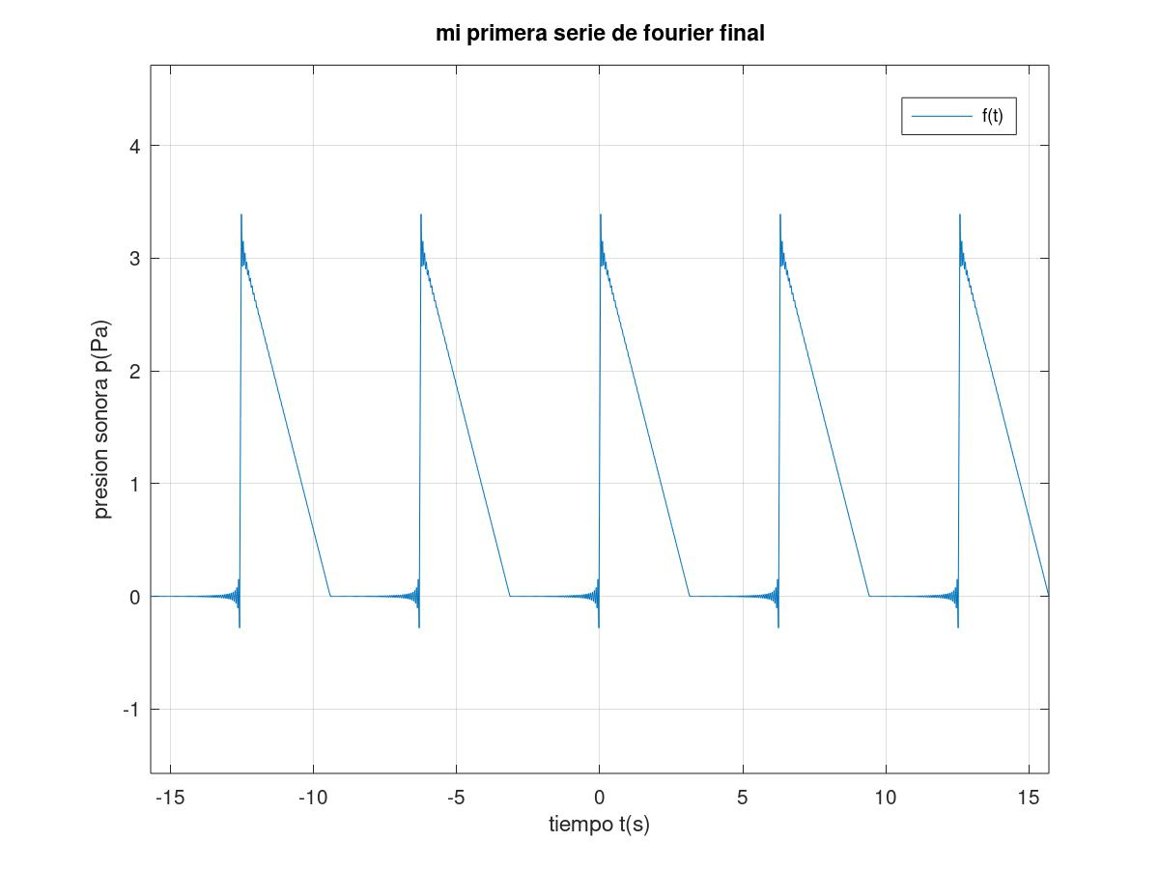

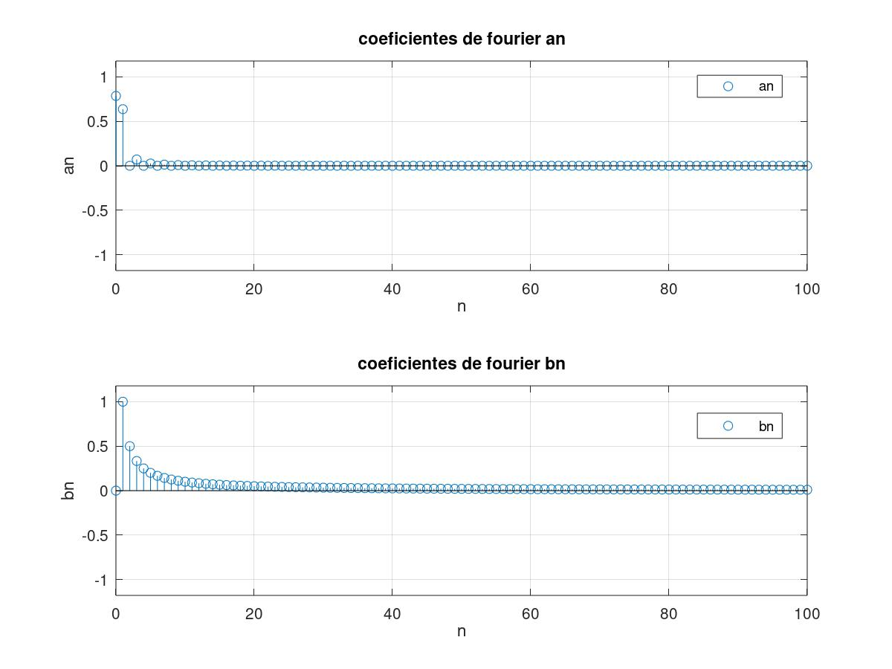

O bien
$$f(t)=\frac{π}{4}+\sum_{n=1}^{∞}{\left[\left(\frac{1-cos(nπ)}{n^{2}π}\right)cos\left(nt\right)+\frac{1}{n}sen\left(nt\right)\right]}$$

Ejemplo 03

Calcular los coeficientes de la Serie de Fourier para la función $f\left(t\right)=e^{t}$ en el intervalo $[-1,1]$

$$a_{0}=\frac{1}{p}\int_{-p}^{p}{f\left(t\right) dt}=\frac{1}{1}\int_{-1}^{1}{e^{t} dt}$$

$$a_{0}={\left.{\frac{1}{1}e}^{t}\right|}_{-1}^{1}=e^{1}-e^{-1}=2sinh(1)$$

$$a_{n}=\frac{1}{p}\int_{-p}^{p}{f\left(t\right)cos\left(\frac{nπ}{p}t\right) dt}=\frac{1}{1}\int_{-1}^{1}{e^{t}cos\left(\frac{nπ}{1}t\right) dt}$$

$$a_{n}={e^{t}\left.\frac{\left(nπ\right)sin\left(nπt\right)+cos\left(nπt\right)}{{\left(nπ\right)}^{2}+1}\right|}_{-1}^{1}$$

$$a_{n}=\frac{\left(e^{2}+1\right)\left(nπ\right)sin\left(nπ\right)+\left(e^{2}-1\right)cos\left(nπ\right)}{e\left[{\left(nπ\right)}^{2}+1\right]}$$

$$a_{n}=\frac{\left(e^{2}-1\right)cos\left(nπ\right)}{e\left[{\left(nπ\right)}^{2}+1\right]}$$

$$a_{n}=\frac{{\left(-1\right)}^{n}\left(e^{2}-1\right)}{e\left[{\left(nπ\right)}^{2}+1\right]}$$

$$b_{n}=\frac{1}{p}\int_{-p}^{p}{f\left(t\right)sin\left(\frac{nπ}{p}t\right) dt}=\frac{1}{1}\int_{-1}^{1}{e^{t}sin\left(\frac{nπ}{1}t\right) dt}$$

$$b_{n}={e^{t}\left.\frac{sin\left(nπt\right)-\left(nπ\right)cos\left(nπt\right)}{{\left(nπ\right)}^{2}+1}\right|}_{-1}^{1}$$

$$b_{n}=\frac{\left(e^{2}+1\right)sin\left(nπ\right)-\left(e^{2}-1\right)\left(nπ\right)cos\left(nπ\right)}{e\left[{\left(nπ\right)}^{2}+1\right]}$$

$$b_{n}=\frac{-\left(e^{2}-1\right)\left(nπ\right)cos\left(nπ\right)}{e\left[{\left(nπ\right)}^{2}+1\right]}$$

$$b_{n}=\frac{\left(nπ\right)\left(1{-e}^{2}\right){\left(-1\right)}^{n}}{e\left[{\left(nπ\right)}^{2}+1\right]}$$

Finalmente tenemos

$$f(t)=\frac{a_{0}}{2}+\sum_{n= 1}^{∞}{\left[a_{n}cos\left(\frac{nπ}{p}t\right)+b_{n}sin\left(\frac{nπ}{p}t\right)\right]}$$

$${f(t)=e}^{t}=sinh(1)+\sum_{n= 1}^{∞}{\left[\left(\frac{\left(e^{2}-1\right){\left(-1\right)}^{n}}{e\left[{\left(nπ\right)}^{2}+1\right]}\right)cos\left(nπt\right)+\left(\frac{\left(nπ\right)\left(1{-e}^{2}\right){\left(-1\right)}^{n}}{e\left[{\left(nπ\right)}^{2}+1\right]}\right)sin\left(nπt\right)\right]}$$

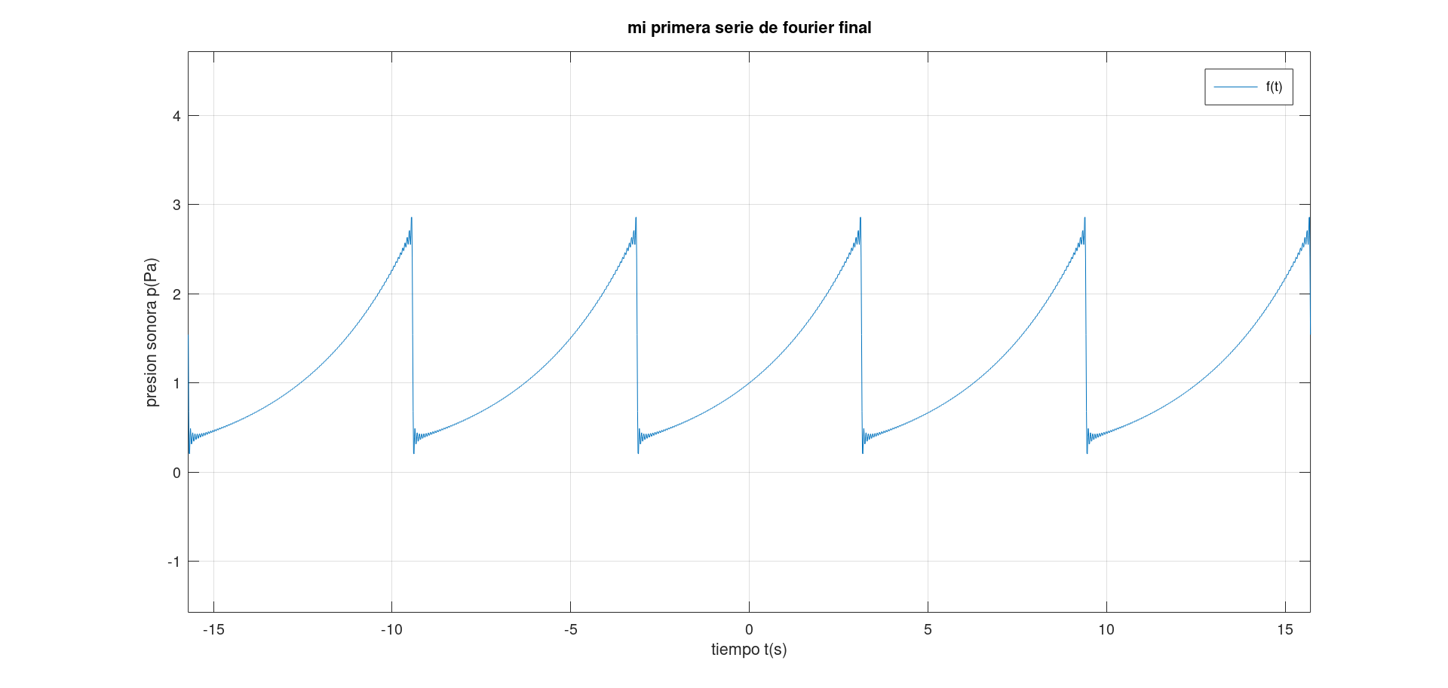

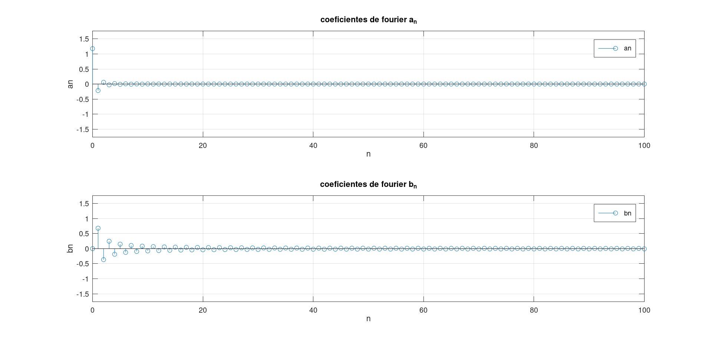

Series de Fourier para Funciones Pares e Impares

Una función es llamada función par si $f(t) = f(-t)$ mientras que una función es llamada impar si se cumple que $f(t) =- f(-t)$. Un ejemplo de función para es $cos(t)$ y de una función impar es $sin(t)$

Función Par / Simétrica

$$f(t)=\left|t\right|$$

$$t$$

Función Impar / Antisimétrica

$$f(t)=t$$

$$t$$

Si la función es par o simétrica

$$f(t)=\frac{a_{0}}{2}+\sum_{n= 1}^{∞}{a_{n}cos\left(\frac{nπ}{p}t\right)}$$

$$a_{0}=\frac{2}{p}\int_{0}^{p}{f\left(t\right) dt}$$

$$a_{n}=\frac{2}{p}\int_{0}^{p}{f\left(t\right)cos\left(\frac{nπ}{p}t\right) dt}$$

Si la función es impar o antisimétrica

$$f(t)=\sum_{n= 1}^{∞}{b_{n}sin\left(\frac{nπ}{p}t\right)}$$

$$b_{n}=\frac{2}{p}\int_{0}^{p}{f\left(t\right)sin\left(\frac{nπ}{p}t\right) dt}$$

